****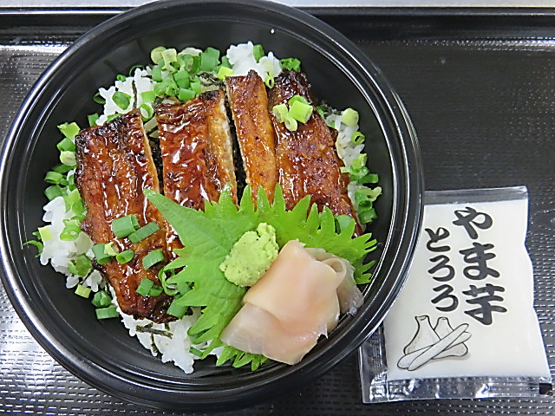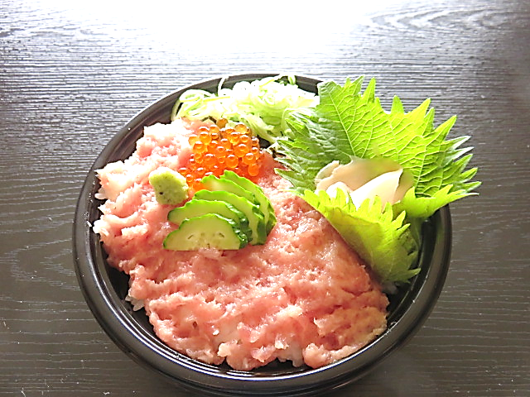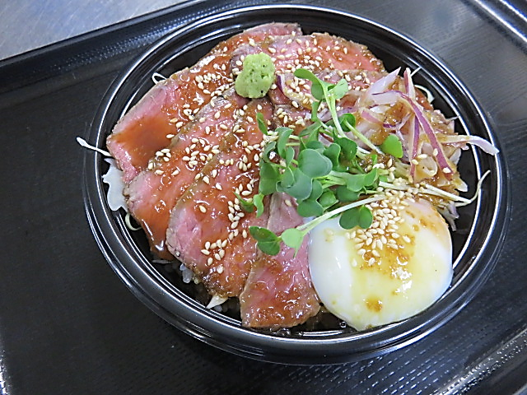

　今日は何の日？

どれをえらびますか

**￥７００ローストビーフ丼**

**￥８００うなぎとろろ丼**

**￥６５０　ネギトロ丼**

**夏バテ防止・２度楽しめる**

**定番でしょ**

**「やまびこ荘」　TEL７９２－７０１５**

**テイクアウト弁当**

**＊要予約（当日はできない場合もございます）**

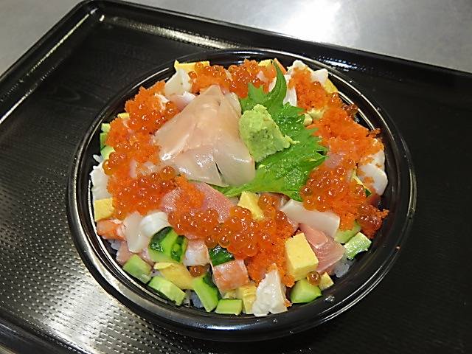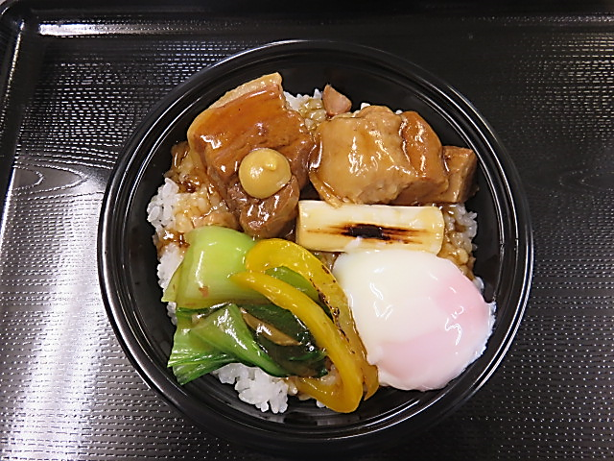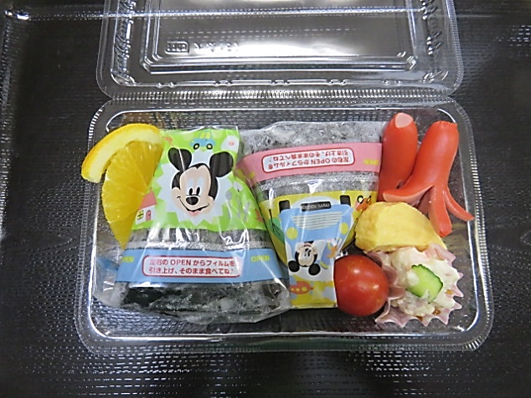

**ご注文はやまびこ荘へ📞０２５－７９２－７０１５**

**季節柄、お早めにお召し上がりください**

**自家製にこだわり**

**豪華にキラキラ**

**ガッツリいきます**

**子供専用**

**＊税込み価格**

**￥８００ 海鮮バラちらし**

**￥７００　豚角煮丼**

**￥５００ おにぎり弁当**